1. VerifyJniWrap.dll动态库存放入

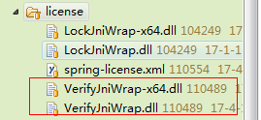，

然后进行配置加载文件：

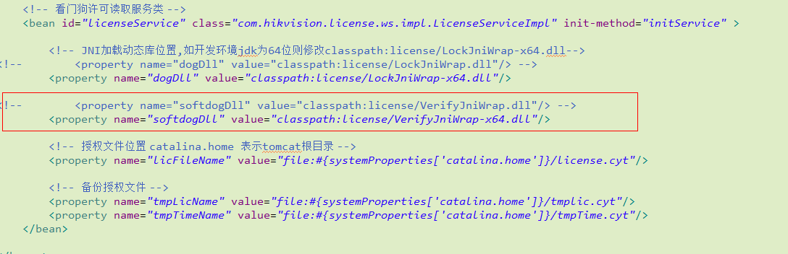

1. 更新maven库，license有获取加密狗编号的属性。

